Mở Chrome Developer Tools chọn chuột phải vào trình duyệt web, chọn Inspect:
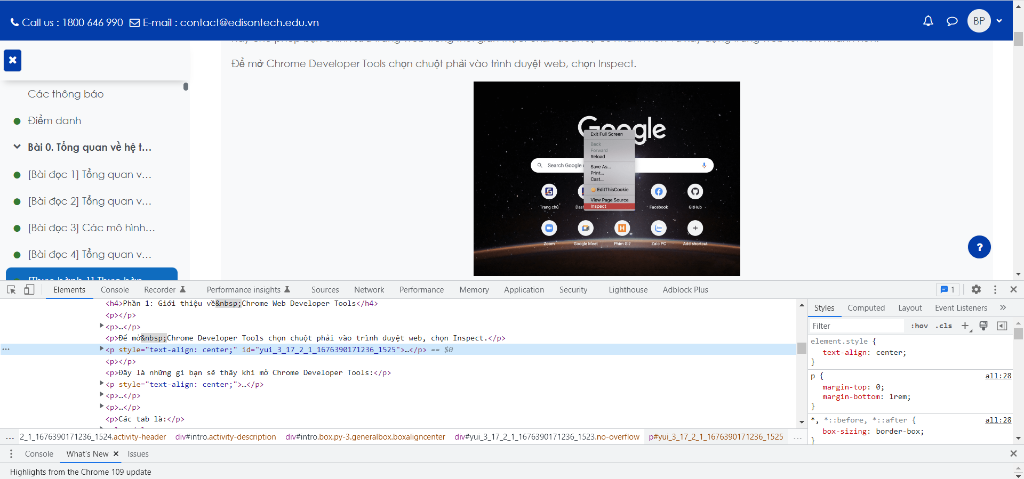
Tab Elements hiển thị cho bạn HTML được sử dụng để tạo trang bạn đang xem, cùng với bất kỳ CSS nội tuyến nào.

Tab Console hiển thị code JavaScript.
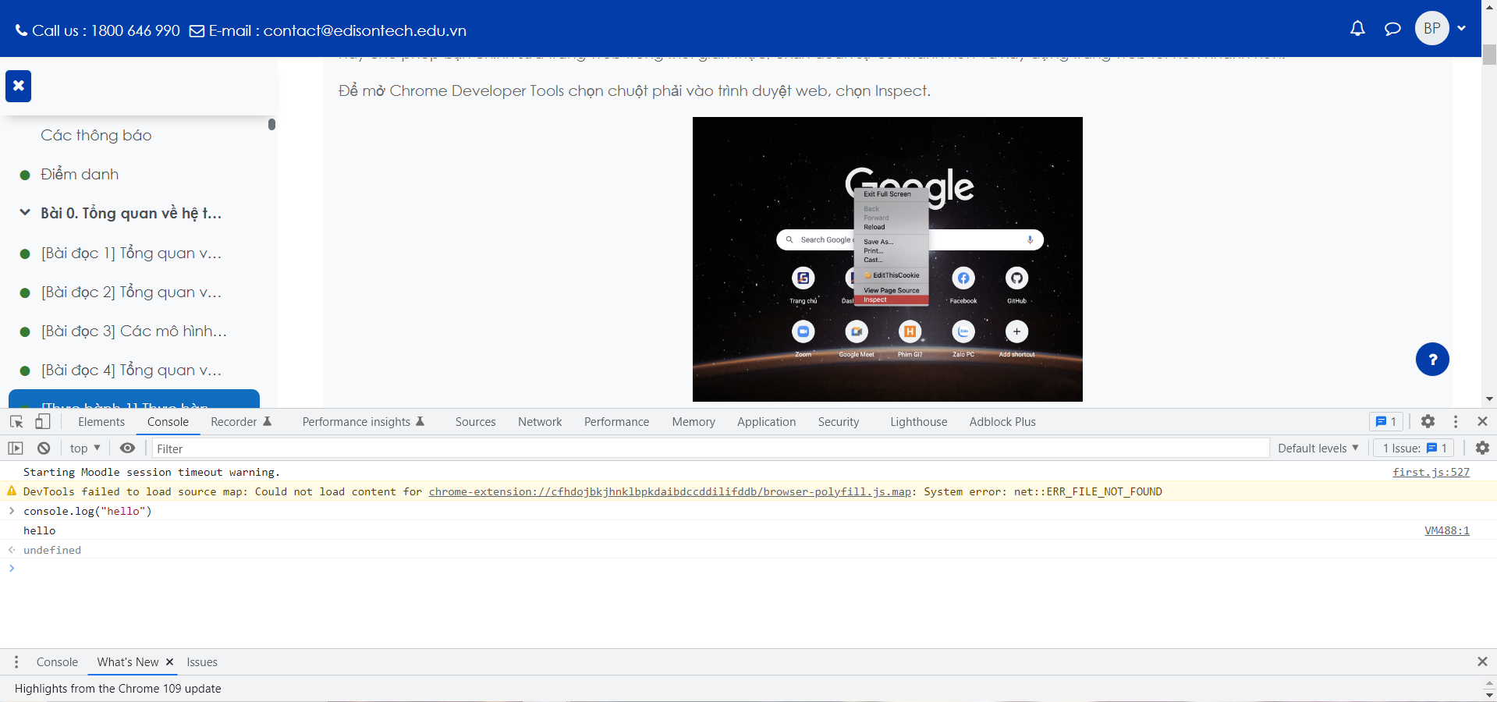

Tab Source hiển thị cho bạn nơi lưu trữ tất cả các tệp được sử dụng để tạo trang web và cho phép bạn kiểm tra chúng.
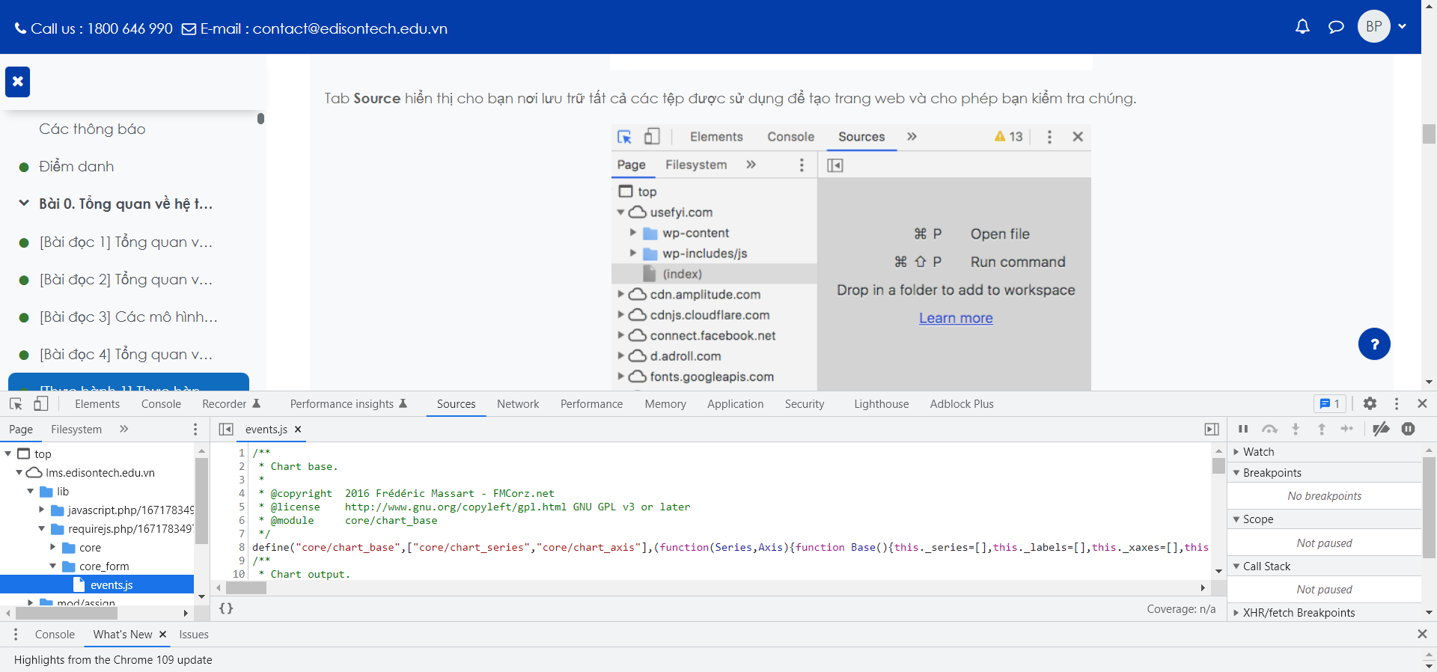

Tab Network hiển thị cho bạn tất cả các tệp đang tải trong URL mà bạn đang xem. 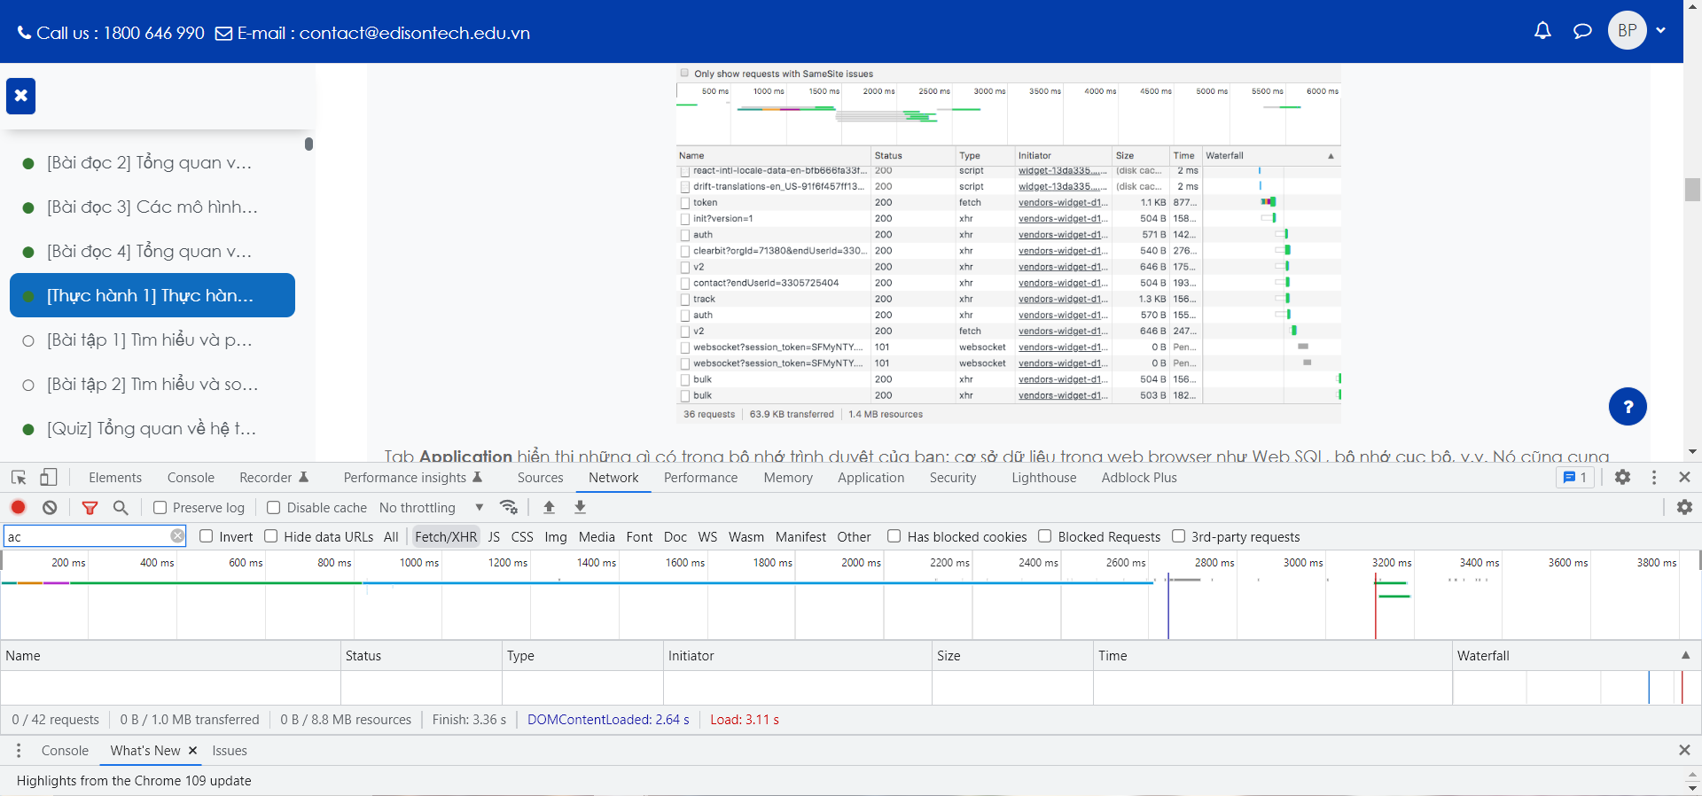
Tab Application hiển thị những gì có trong bộ nhớ trình duyệt của bạn
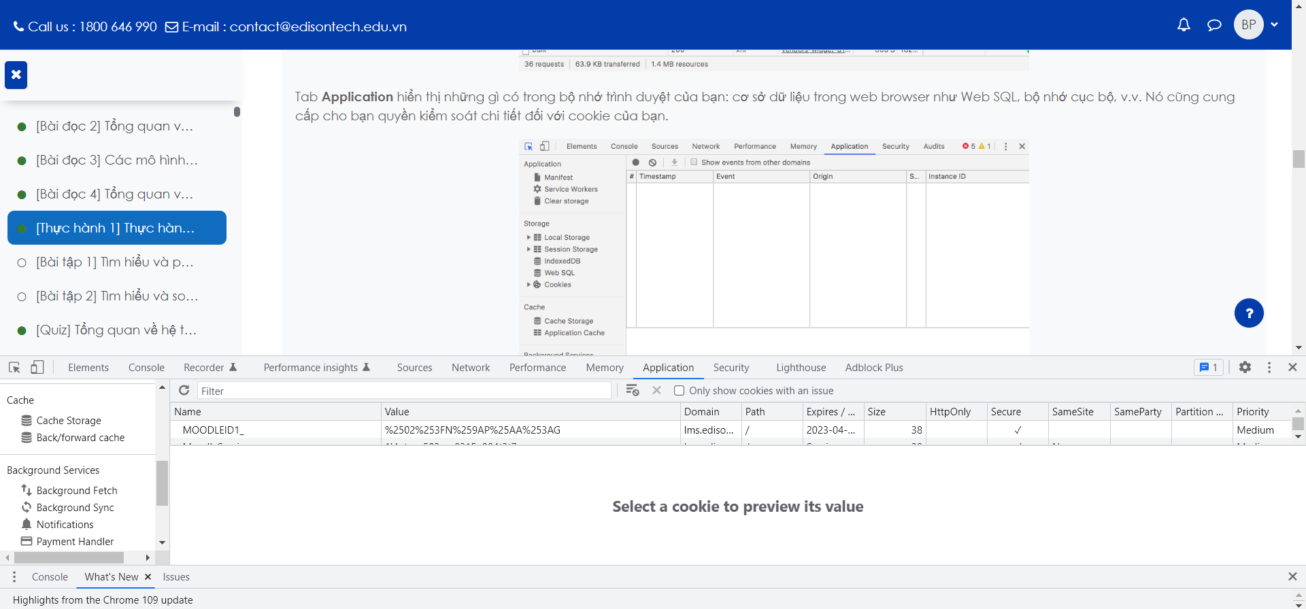

Security cung cấp thông tin bảo mật cơ bản, cho phép bạn xem chứng chỉ HTTPS và trạng thái TLS của trang web.
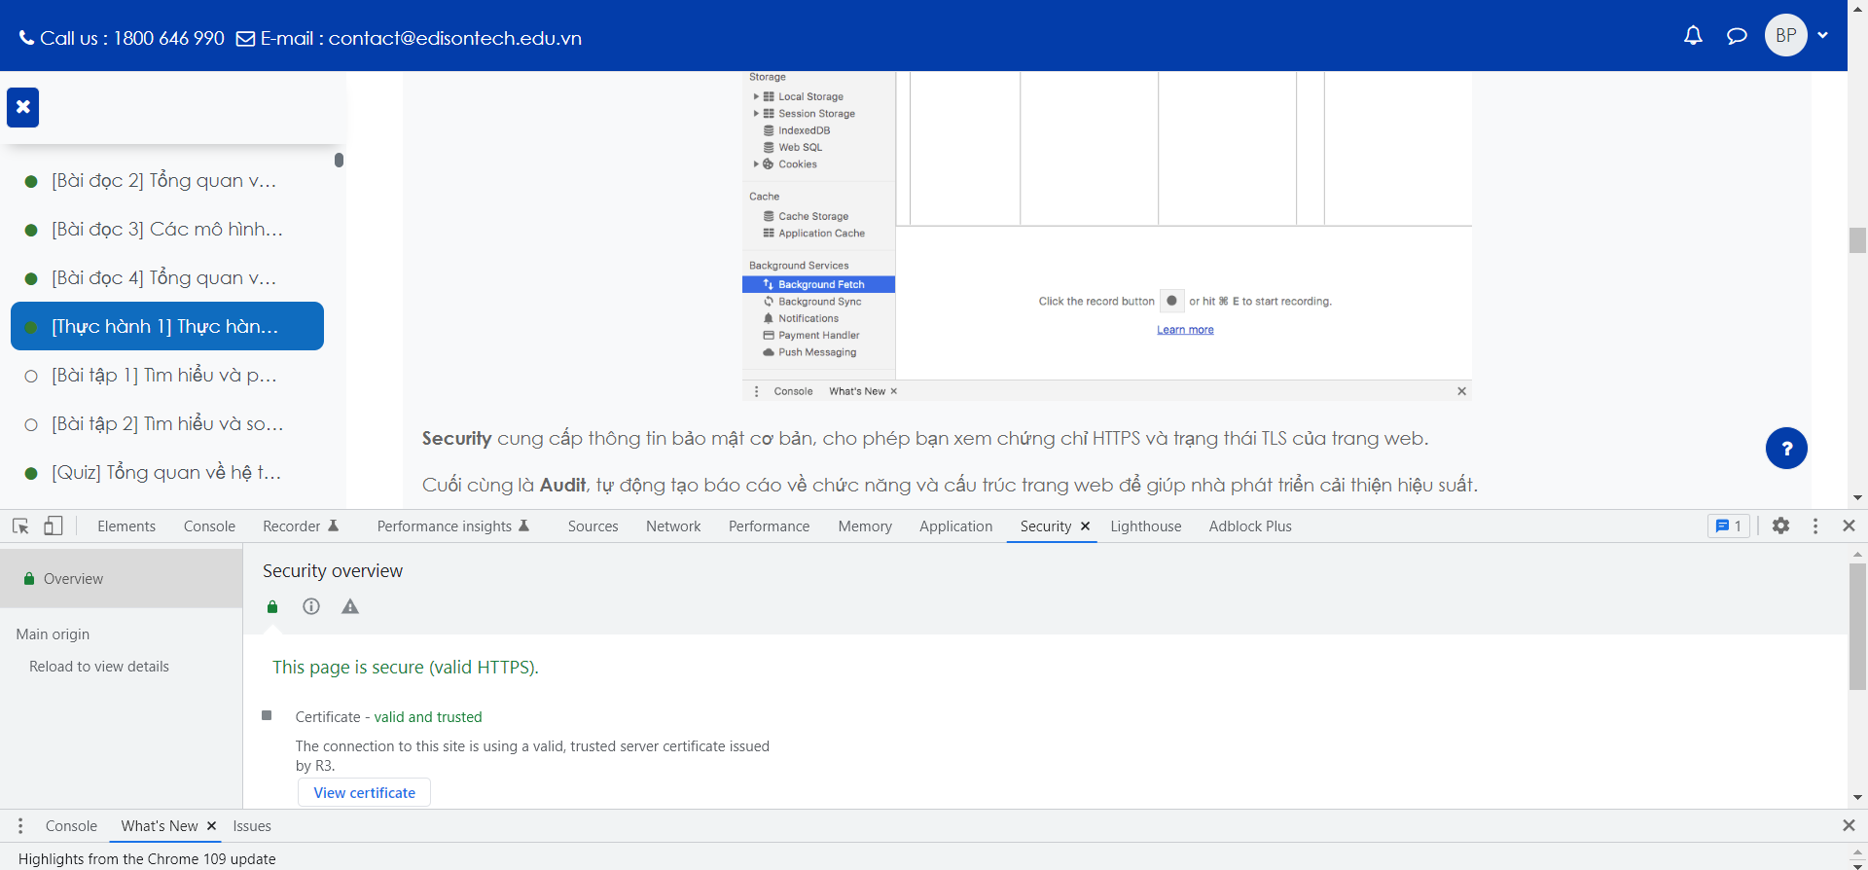
Kiểm tra html tag
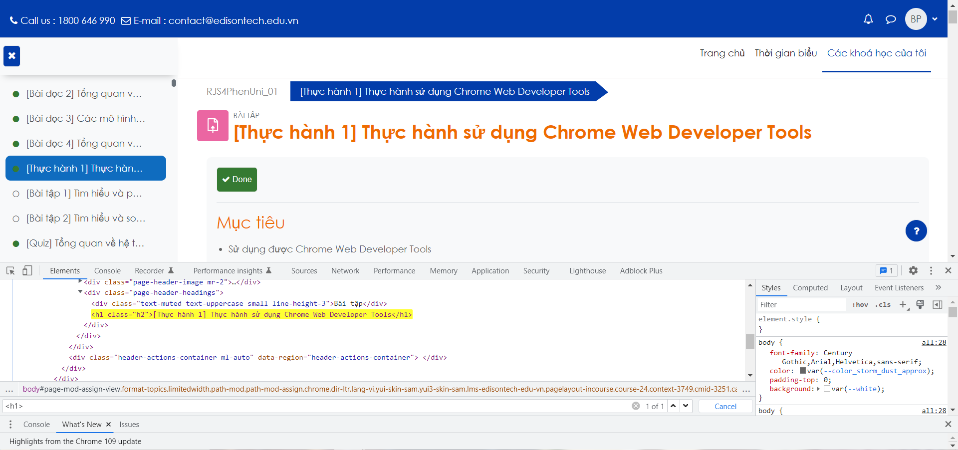

Chỉnh sửa CSS
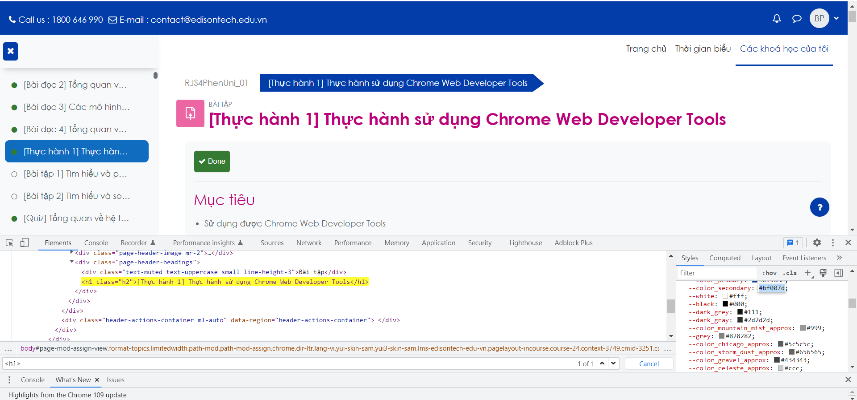
Thiết kế web
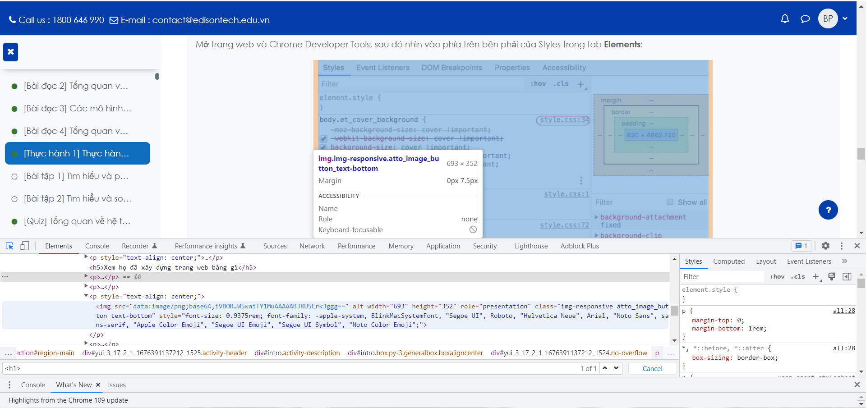

Kiểm tra giao diện điện thoại di động
